用户喜好驱动的槽位参数值变化

用户喜好驱动的槽位参数值变化
基础规则：用户选择Like / Dislike 影响内部槽位参数值发生偏移
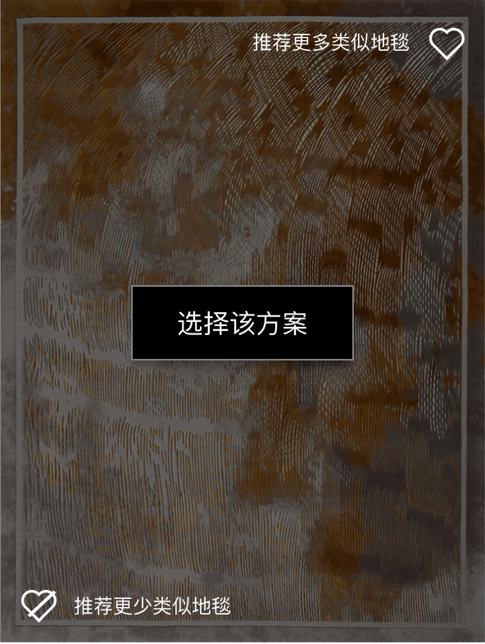  用户可对单个生成图案进行增加/减少推荐的操作 | 规则描述：  喜欢一张图 强化这张图相对基准所做的“改动方向”  不喜欢一张图 削弱或反向调整该改动方向

1. 用户点击「喜欢 👍」对下一轮图的影响
用户对某图的「喜欢」会使该图参数成为下一轮生成的采样中心，并在其邻域内进行局部微调，以强化用户心智并验证偏好稳定性。

系统行为
当用户对某张图点击 👍：
- 该图的完整参数组合被记录为一个 Anchor
- 下一轮生成中：
- 必定至少生成 1 张以该 Anchor 为中心的微调图
- 微调方式：
- Anchor 的完整 internal axes 组合被记录为新的采样中心；
- 下一轮采样仅在该 Anchor 的各 axis 邻域内进行小幅连续偏移。
示例
YAML
anchor:
color:
saturation: 0.60
lightness: 0.48
next_round_sampling:
color.saturation ∈ [0.56, 0.64]
color.lightness ∈ [0.45, 0.51]

多个 👍 的情况
- 每个 👍 图各自成为一个 Anchor
- 下一轮：
- 每个 Anchor 最多派生 1 张新图
- 总生成数仍受上限控制（见第 5 点）

4️⃣ 用户点击「不喜欢 👎」对下一轮图的影响
- 用户感知：
- 该图在当前轮中立即消失
- 下一轮不推荐与此相似的图案
- 系统行为：
- 将该 axis 区间标记为低置信区间
- 后续采样避免该区间，优先在其远离方向采样

示例（Color Slot）
YAML
# before
color:
saturation: 0.55
# after - dislike
repulsion_zone:
color.saturation:
center: 0.55
radius: 0.06

连续 👎 的效果
连续不喜欢会导致多个 internal axis 的局部区域被连续标记为低置信区间，从而显著压缩可采样空间，并推动系统向剩余高置信区域收敛。

5️⃣ 生成轮次与数量上限（Safeguards）

目标
防止：无限探索，用户疲劳，系统无法收敛

约束规则
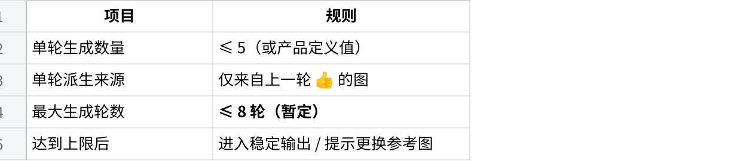
Click the image to view the sheet.

达到上限时的系统提示（示例）
“我们已经基本理解你的偏好方向。
你可以继续微调，或上传新的参考图开始新的探索。”

